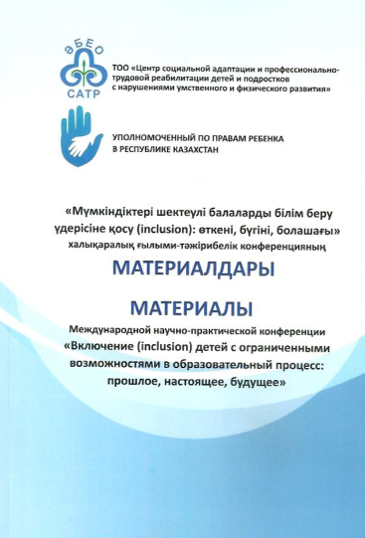
Одинокова Г. Ю. Трудности поведения детей раннего возраста
с синдромом Дауна при взаимодействии с матерью // Материалы конференции: «Включение (inclusion) детей с ограниченными возможностями в образовательный процесс: прошлое, настоящее, будущее» (Алматы, 16 и 17 сентября, 2021 г.) – Алматы: ТОО «Центр САТР», 2021. – С. 139–145 - ISBN 978-601-08-1603-9

Аннотация: В статье рассмотрены проблемы взаимодействия матери с ребенком с синдромом Дауна, предложены рекомендации для
развития благоприятного общения.

Ключевые слова: дети раннего возраста, синдром Дауна, качество взаимодействия в парах «мать – ребенок», анализ видеоматериалов, поведенческие особенности во взаимодействии, коммуникативные умения, поведенческие трудности, неблагоприятный вариант взаимодействия, благоприятный вариант взаимодействия, диалог матери и ребенка.

Доступ к материалам:
https://www.satr.kz/Conference/%D0%9C%D0%B0%D1%82%D0%B5%D1%80%D0%B8%D0%B0%D0%BB%D1%8B%20%D0%9C%D0%B5%D0%B6%D0%B4%D1%83%D0%BD%D0%B0%D1%80%D0%BE%D0%B4%D0%BD%D0%BE%D0%B9%20%D0%BD%D0%B0%D1%83%D1%87%D0%BD%D0%BE-%D0%BF%D1%80%D0%B0%D0%BA%D1%82%D0%B8%D1%87%D0%B5%D1%81%D0%BA%D0%BE%D0%B9%20%D0%BA%D0%BE%D0%BD%D1%84%D0%B5%D1%80%D0%B5%D0%BD%D1%86%D0%B8%D0%B8%202022.pdf

